行业专家详细解读《绿色涂料产品认证》和《绿色涂料工厂评价》
12月19日-20日，“2018浙江省涂料工业协会年会暨浙江涂料高峰论坛”在杭州金马饭店成功举办。19日顺利举办了浙江省涂料工业协会年会，并成功召开浙江涂料高峰论坛，会议现场汇集浙江省各兄弟协会代表、会员企业代表、媒体代表300余人。20日上午，北京中华联合认证有限公司专家委员会主任谢华高工为与会代表带来《绿色涂料产品认证、绿色涂料工厂评价解读》，通过对《绿色产品评价-涂料》和《绿色工厂评价通则》的深入解读，为企业绿色生产、申报绿色工厂等方面提供有益参考。

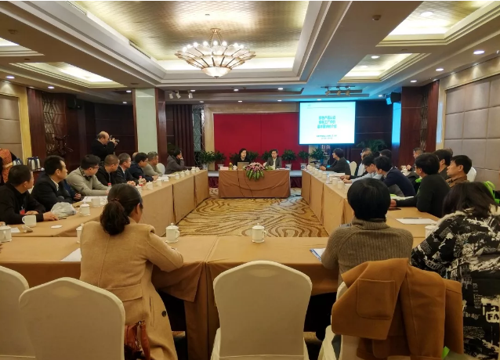

《绿色产品评价-涂料》
谢华高工在解读中提到，我国绿色产品相关政策近几年相继出台，早在2015年4月发布的《加快推进生态文明建设的意见》中就提出要“发展绿色产业”、“培育绿色生活方式”、“积极引导消费者购买绿色产品”。谢华高工在对《绿色产品评价-涂料》进行详细解读时提到，该标准适用于水性涂料、粉末涂料、辐射固化涂料、高固体分涂料、无溶剂涂料等涂料产品的绿色产品评价，不适合用于防水涂料领域。同时，谢华高工对本标准中的术语和定义、产品分类、评价要求、评价方法等方面进行详细分析，对关乎企业绿色生产的重要数据参考、指标分类、计算方法等事项举例分析，便于与会代表理解消化。

《绿色工厂评价通则》
谢华高工在解读《绿色工厂评价通则》时表示，该标准是以现有相关指标和要求为基础，以综合性、系统性为原则，建立符合产业发展需求的绿色工厂评价模型，旨在给出绿色工厂的综合性评价指标和要求。同时，本标准适用于具有实际生产过程的工厂，并作为工业行业制定绿色工厂评价标准或具体要求的总体要求。

谢华高工重点讲解绿色工厂评价的基本要求，并表示绿色工厂应在保证产品功能、质量以及生产过程中人的职业健康安全的前提下，引入生命周期思想，优先选用绿色原料、工艺、技术和设备，满足基本设施、管理体系、资源与能源投入、产品、环境排放、绩效的综合评价要求，并进行改进。

此外，谢华高工在讲解过程中及时回答企业代表现场提问。通过本次解读，有效的解决了企业在绿色生产和绿色工厂申报过程中存在的困惑和难题，为企业实现绿色生产、绿色制造、绿色发展提供了政策性的引领和指导，助力企业适应国家绿色环保趋势、实现行业转型升级！

文案：艾涂邦
编辑：省涂协秘书处

